Linear Program Solver

Technical Document

Written by MohammadReza Taesiri

Preface.

*TBW*…

اهداف پروژه.

هدف اصلی انجام این پروژه، طراحی یک نرم افزار متن باز برای حال مسائل برنامه ریزی به ساده ترین شکل ممکن است. نرم افزار های زیادی تا به امروز برای حل این مسائل موجود هستند؛ برای مثال می توان از Excel و Lindo و MatLab نام برد.

نمونه ای از برنامه LpSolver

در زیر یک نمونه ی برنامه LpSolver را می توانید مشاهده کنید



Backus–Naur Form

lpSolver Program Structure



Class Diagrams

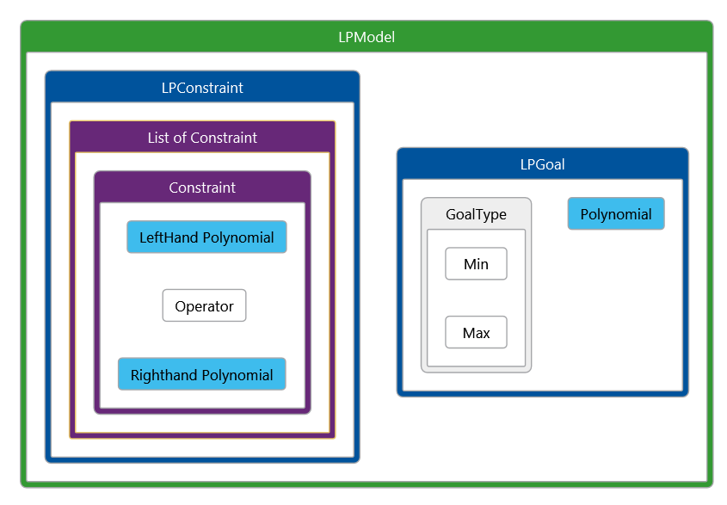

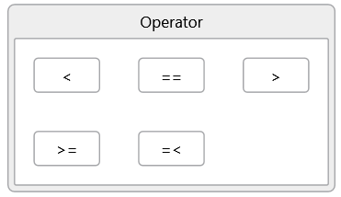

Detailed Class Diagram with All Members

